Συμπληρώστε τα κενά στις προτάσεις με τα ονόματα των μηνών με έντονα γράμματα και τη λαϊκή ονομασία τους (παρατσούκλι) με πλάγια γράμματα:
Μεσοχείμωνας, Κουτσοφλέβαρος, Φυτευτής, Λαμπριάτης, Λούλουδος, Θεριστής, Αλωνάρης, Συκολόγος, Τρυγητής, Βροχάρης, Μεσοσπορίτης, Χριστουγεννιάτης .
 | Ο …. λέγεται και …. γιατί είναι ο μεσαίος μήνας του χειμώνα.
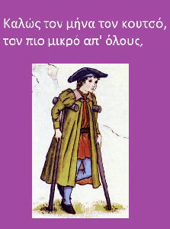 | Ο …. λέγεται και …. γιατί έχει 28 μέρες.
 | Ο …. λέγεται και …. γιατί φυτεύουμε.
 | Ο …. λέγεται και …. γιατί συνήθως τότε πέφτει το Πάσχα (Λαμπρή).
 | Ο …. λέγεται και …. γιατί ανθίζουν τα λουλούδια.
 | Ο …. λέγεται και …. γιατί θερίζανε τα σπαρτά.
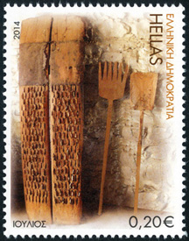 | Ο …. λέγεται και …. γιατί αλώνιζαν τα σιτάρια.
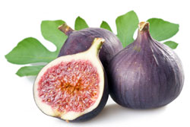 | Ο …. λέγεται και …. γιατί ωριμάζουν τα σύκα
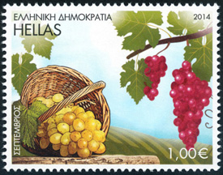 | Ο …. λέγεται και …. γιατί γίνεται ο τρύγος των σταφυλιών.
 | Ο …. λέγεται και …. γιατί αρχίζουν τα πρωτοβρόχια
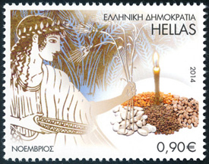 | Ο …. λέγεται και …. γιατί βρισκόμαστε στο μέσο της σποράς.
 | Ο …. λέγεται και …. γιατί στις 25 γιορτάζουμε τα Χριστούγεννα.

